Thiết kế giao diện phần mềm Seamap

1. Thể thức màn hình
Phần mềm khởi tạo tại màn hình chờ có logo của phần mềm và thông báo đợi loading. Khi quá trình khởi tạo hoàn tất phần mềm chuyển về màn hình chính.
Màn hình chính của thiết bị ở chế độ fullscreen, khóa portrait, nền giao diện là màn hình đồ họa hiển thị bản đồ số.
Độ phân giải hiển thị thay đổi theo màn hình.
2. Phân bố các nút chức năng
Các nút chức năng được chia làm 3 nhóm chức năng được neo vào các góc màn hình:
- nhóm cơ bản,
- nhóm quản lý thông tin hiển thị,
- nhóm nâng cao.
Các nút chức năng phổ biến có thể dùng Icon để hiển thị, các chức năng ít sử dụng sẽ dùng Text.

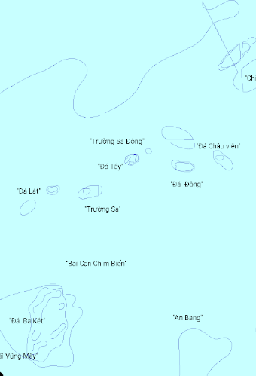
Cài đặt
Phóng to
Thu nhỏ
Về vị trí hiện tại
Lịch sử hành trình
Mật độ tàu
Các vị trí của tôi
nhóm quản lý thông tin hiển thị
nhóm chức năng nâng cao
nhóm chức năng cơ bản
Đo khoảng cách
Thêm đích hành trình

2.1 Nhóm chức năng cơ bản
Nhóm chức năng cơ bản là các nút chức năng được sử dụng nhiều nhất, yêu cầu nhanh và tiện lợi cho người dùng. Được neo ở góc dưới bên phải để đảm bảo người dùng có thể thao tác bằng 1 tay dễ dàng.
Nhóm chức năng cơ bản bao gồm:
- Về vị trí hiện tại: đưa tâm màn hình về đúng vị trí định vị GPS hiện tại của thiết bị. Nếu phần mềm chưa được phân quyền sử dụng định vị, pop up cửa sổ yêu cầu cho phép sử dụng định vị, nếu được quyền sử dụng định vị nhưng chưa có tín hiệu vệ tinh, đưa màn hình về vị trí GPS cuối cùng nhận được sau đó icon nút sẽ nhấp nháy cho đến khi có định vị mới.
- …
2.2 Nhóm chức năng quản lý thông tin hiển thị
Nhóm quản lý thông tin hiển thị bao gồm các nút dạng Bật/tắt. Mỗi nút có 2 trạng thái Bật/tắt, khi nút ở trạng thái bật, các thông tin tương ứng với nút đó được hiển thị, khi nút ở trạng thái tắt, thông tin được ẩn đi.
…

